HRVATSKA AKADEMIJA ZNANOSTI I UMJETNOSTI
ima čast pozvati Vas na predavanje koje će održati

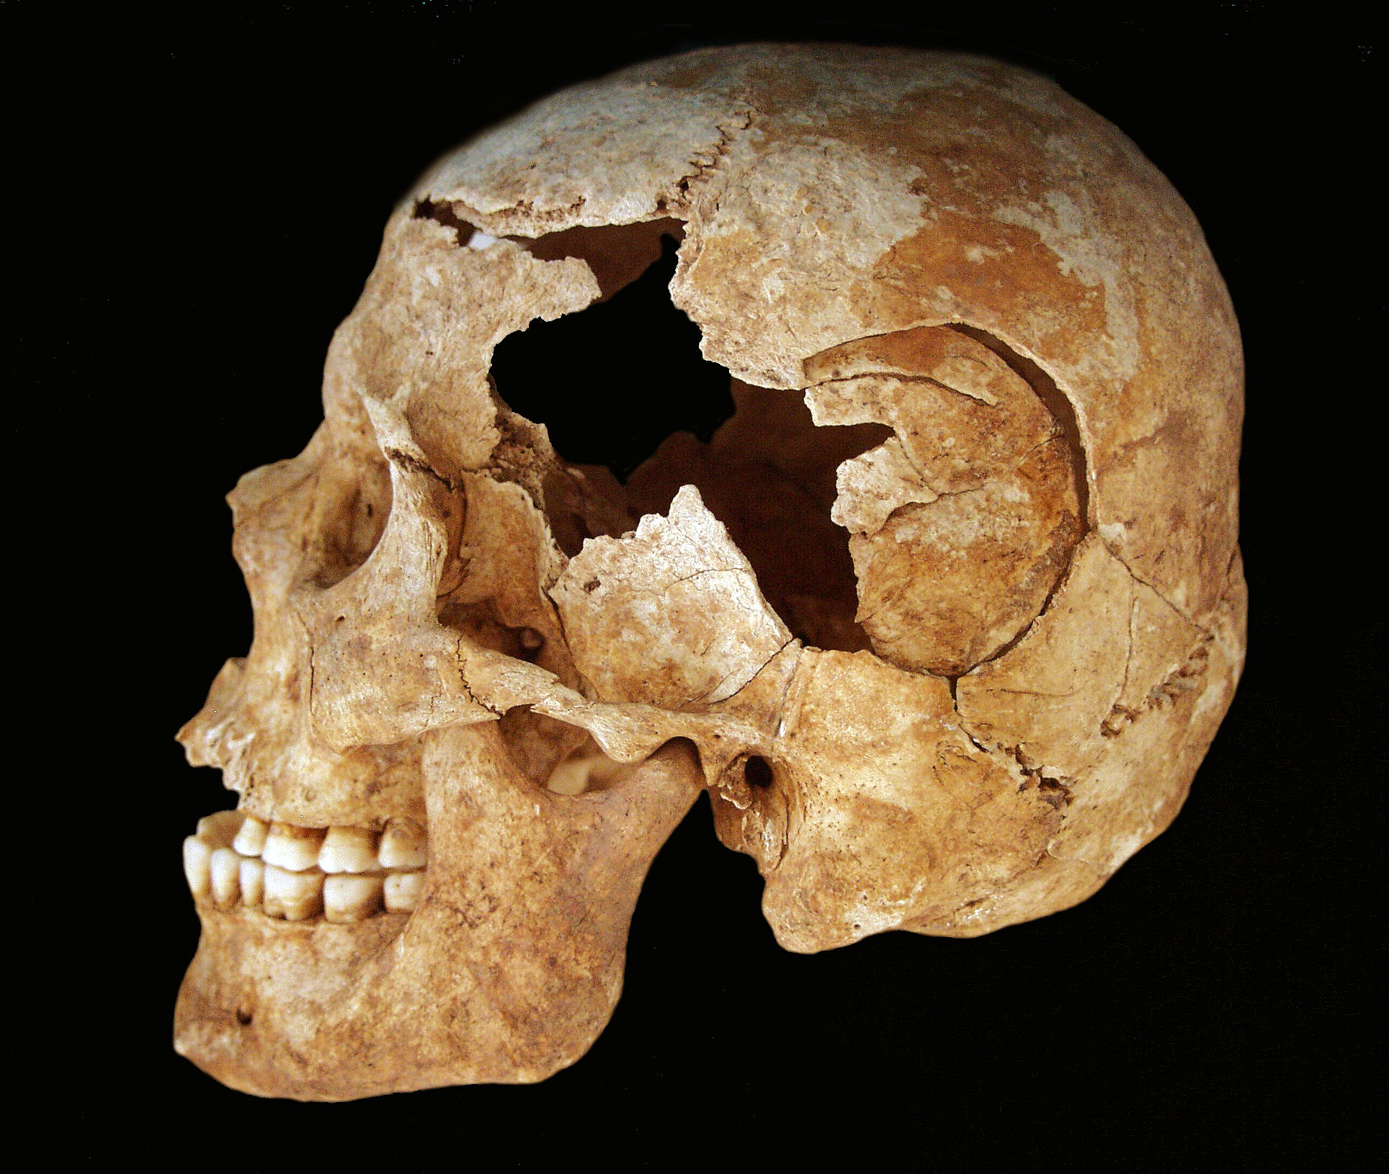

prof. dr. sc. MARIO ŠLAUS

Stara i nova ubojstva
Forenzička antropologija u arheološkim i suvremenim kontekstima

u četvrtak, 15. listopada 2015. u 18 sati
u velikoj dvorani palače Hrvatske akademije znanosti i umjetnosti
Zagreb, Trg Nikole Šubića Zrinskog 11

Uvodna riječ
akademik Zvonko Kusić, predsjednik
Hrvatske akademije znanosti i umjetnosti

Na predavanju će se objasniti metode koje se koriste u antropološkim analizama suvremenih i davno počinjenih ubojstava. Na primjerima iz modernih forenzičkih slučajeva iz Amerike i Domovinskog rata kao i srednjovjekovnih bitaka pokazat će se kako antropolozi identificiraju žrtvu i određuju način na koji je ubijena te kako se te spoznaje primjenjuju u forenzičkim i arheološkim kontekstima.

Prof. dr. sc. Mario Šlaus upravitelj je Antropološkog centra HAZU i član Znanstvenog vijeća za antropologijska istraživanja HAZU. Do danas je objavio 135 znanstvenih publikacija i sudjelovao u realizaciji 11 znanstveno-istraživačkih projekata od toga šest puta kao voditelj. Od 1993. godina stalni je član multidisciplinarne ekipe stručnjaka koju je Vlada Republike Hrvatske zadužila da pronađe i identificira žrtve Domovinskog rata te je u tome svojstvu do danas sudjelovao u velikom broju terenskih iskopavanja i u više od 3000 identifikacija. Za svoj znanstveni doprinos bioarheologiji i forenzičkoj antropologiji 2011. godine dobio je Državnu godišnju nagradu za znanost.

Najljepše Vam zahvaljujemo na sudjelovanju!

